Муниципальное бюджетное дошкольное образовательное учреждение

детский сад общеразвивающего вида №4 «Василек»

**Экологическая акция**

**« Покормите птиц зимой»**

в подготовительной группе №1 «Солнышко»

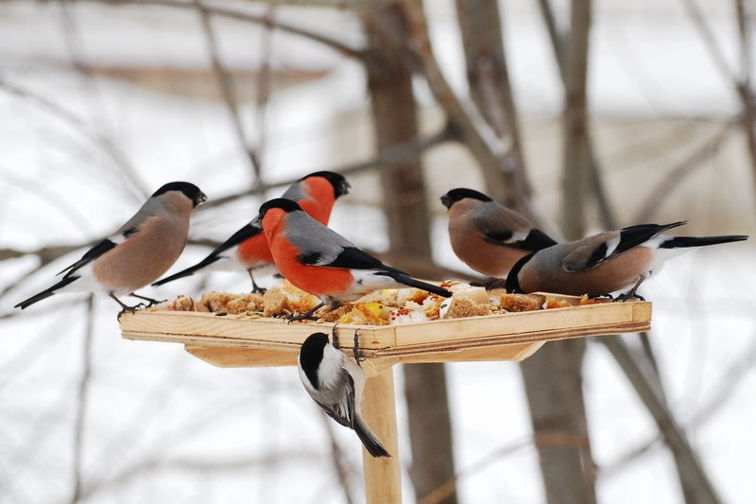

**Организатор акции:**

Кузьмина О.Н.

Присенко В.А.

г. Старый Оскол - 2015г.

**Экологическая акция « Покормите птиц зимой»**

**Цели:**

1. Закрепить представления воспитанников о зимующих птицах, и их образе жизни, о связи с окружающей средой, роли человека в жизни птиц.

2. Привлечь внимание воспитанников и родителей к природоохранной деятельности и научить их ее организовывать.

3. Активизировать совместную деятельность родителей и детей.

**Задачи**:

1.Расширить представление детей и родителей о видах кормушек, способах их изготовление из разного материала.

2. Провести выставку кормушек для птиц, изготовленных детьми совместно с родителями, развесить их на территории детского сада и наполнять кормом в течении зимнего времени.

3. Расширить представление детей о зимующих птицах нашего региона.

4. Обобщить знания детей полученные при наблюдении за повадками птиц.

5. Заинтересовать родителей природоохранной деятельностью.

6. Научить детей правильно подкармливать птиц.

7. Воспитывать заботливое отношение к птицам, желание помогать в трудных зимних условиях.

**Формы и методы проведения:**

* беседа с детьми на тему «Покормите птиц зимой»;
* конкурс среди родителей «Птичий домик»

**Ход акции:**

* разработка и оформление конкурса;
* изготовление аппликации «Зимующие птицы»
* развешивание кормушек на участках всего детского сада;
* подкормка птиц совместно с детьми;
* наблюдение за
* подведение итогов и вручение дипломов.

**Сроки проведения акции:**12.01. – 23.01 2015

**Организатор акции:**воспитатели Кузьмина О.Н., Присенко В.А.

**Участники:** воспитанники подготовительной группы №1 «Солнышко» ,воспитатели Кузьмина О.Н., Присенко В.А., родители.

**Беседа «Покормите птиц зимой»**

*Покормите птиц зимой   
Пусть со всех концов,   
К вам слетятся, как домой,  
Стайки на крыльцо.  
Не богаты их корма  
Горсть одна нужна,  
Горсть одна - и не страшна  
Будет им зима.  
Сколько гибнет их – не счесть  
Видеть тяжело.  
А ведь в нашем сердце есть  
И для птиц тепло.  
Разве можно забывать:  
Улететь могли,  
А остались зимовать  
Заодно с людьми.  
Приучите птиц в мороз  
К своему окну,  
Чтоб без песен не пришлось  
Нам встречать весну*    
Это известное стихотворение Александра Яшина написано в 1967 году.  
Многое изменилось в жизни людей за это время, но, по-прежнему, птицы нуждаются в зимнее время в нашей помощи.  
Действительно, зима – трудное время для птиц, особенно если она суровая и многоснежная. Голодная птица сильно страдает от холода. Нужно поддержать птиц зимой, сделать для них   
кормушки и не забывать подсыпать в них корм.  
Зимняя подкормка птиц – довольно старая традиция. Первыми инициаторами ее были сами птицы. Они быстро усвоили, что возле человеческих жилищ можно кое-чем разжиться. Зимой даже лесные птицы начинают тянуться к человеческому жилищу. Голод заставляет на время забыть о естественной осторожности.  
Подкормка зимующих птиц приносит пользу не только пернатым, но и учат нас заботиться о птицах, испытывать радость от осознания того, что, делясь крохами, подкармливая птиц, можно спасти их от гибели. Зима — тяжелое испытание для пернатых. По статистике, восемь из десяти птиц погибают. Вовсе не от холода, как многие полагают, а из-за нехватки пищи. Нормальная температура тела у птиц превышает 40 градусов, поэтому им необходимо постоянно питаться, чтобы поддерживать температуру в норме.

Давайте поможем нашим пернатым друзьям пережить это суровое время года: сделаем кормушки, приготовим корм — позаботимся о них.

**Итог:** Акция вызвала большой интерес у детей и родителей, они с удовольствием откликнулись и приняли активное участие в ней. Кормушки и домики для птиц получились очень яркие, интересные, разнообразные. В работе родители совместно с детьми использовали различный материал; дерево, пластиковые бутылки, коробки. Теперь у наших пернатых друзей зимой будет тёплый дом и птичья столовая.Дети через беседы, познавательные занятия и наблюдения узнают о различных видах птиц своей местности, узнают характерные особенности внешнего вида, поведения.

**Фотоотчет**

